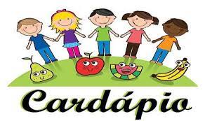
SECRETARIA MUNICIPAL DE EDUCAÇÃO JARDINÓPOLIS/SC -
PROGRAMA NACIONAL DE ALIMENTAÇÃO ESCOLAR – PNAE
CARDÁPIO ENSINO FUNDAMENTAL - PERÍODO PARCIAL - FAIXA ETÁRIA 6 a 10 anos
FEVEREIRO 2023
REFEIÇÃO | SEGUNDA-FEIRA  13/02 | TERÇA-FEIRA  14/02 | QUARTA-FEIRA  15/02 | QUINTA-FEIRA  16/02 | SEXTA-FEIRA  17/02
LANCHE MANHÃ - 9h20min  LANCHE TARDE - 14h55m | Bolacha caseira sem leite  Agua saborizada com cacau e açúcar  Fruta: Maça | Polenta com carne moída  Salada: Beterraba cozida | Arroz, feijão preto  Iscas de carne bovina ao molho com batata inglesa  Salada: Alface | Pão (sem leite) com doce de fruta  Suco natural de abacaxi  Fruta: Banana | Risoto de frango  Salada: Repolho  Fruta: Melancia
Composição nutricional (Média semanal) |  | Energia  (Kcal) | PNT  (g) | LIP  (g) | CHO  (g)
 |  | 489,09 | 20 | 11 | 78

* Servir porções adequadas às idades das crianças, colocar os alimentos separados no prato para que elas conheçam os sabores de cada alimento;
Os alimentos utilizados para preparo do cardápio são de qualidade e frescos, portanto o cardápio pode sofrer algumas alterações de acordo com o recebimento de gêneros alimentícios;
Nutricionista Responsável Técnica do PNAE – Marilia R. Hubner Sordi CRN2795

